IT行业薪资变化分析

**张偲蔚**1

1 大连理工大学 辽宁省 金州区 116121

（第一作者zhangsiwei@163.com）

**摘 要** 近十年it行业的蓬勃发展下，it行业的薪资也在稳定增长，通过对于全球it行业薪资的变化趋势分析，首先通过往年数据分析了2016-2019年的it行业薪资变动情况，与行业发展增速成比例，接着考虑到两个影响薪资变化的因素（居家办公以及互联网行业需求量上升），预测了今后互联网行业的薪资变化趋势：后疫情时期居家办公成为全球的主流办公方式不会给互联网人的薪资造成过大的影响、生产以及日常沟通交流严重依赖互联网将对行业的扩张形成正面影响从而刺激互联网从业者的薪资增长，为从业者以及行业的招聘者提供了参考。

**关键词：** 互联网；新冠疫情时代；薪资变动；居家办公

1 引言

随着全球经济的发展，it行业正在以极快的速度膨胀，本文分析了it行业内各岗位薪资的变化、分析了各种内在因素及外在因素对于薪资的影响，为跨地区和跨行业的读者提供了对于职业机会的宝贵见解；另一方面，it行业的薪资调查和研究报告用数据的方式提供了对新技术行业招聘趋势的分析。在本报告中，我们分析了软件工程师、产品经理、DevOps工程师、设计师和数据科学家的薪酬，以使公司和求职者都能获得他们可以依赖的真实薪酬基准。不过该调查也有一些不可避免的缺陷，比如报告中的数据来源不同，并不完全具有一致性。

2 IT行业薪资整体变化趋势

在新冠疫情的背景下，techHQ关闭，全球性的居家工作已经成为了“新常态”，亚马逊和Netflix的使用率飙升，Uber、Lyft和Airbnb等知名科技公司裁员数千人，Facebook根据生活成本在全公司范围内浮动调整工资，以换取远程工作的能力。简单地说，现在判断2020年it行业薪酬趋势线是保持稳定还是会将永远分为新冠疫情“之前”和“之后”还为时过早。但我们可以断言的是，随着企业和科技人才在这一新常态中前行，提高薪资透明度比以往任何时候都更为重要。

2.1 新冠疫情前各岗位薪资变化

新冠疫情前，it行业薪资始终保持较平稳增长, 如图2， 2017年it行业的各起始薪资比2016年增长约3.8%，而对于一些岗位，如数据分析师、数据库开发人员等的起始工资增长甚至可高达5%左右，而其中，大数据、网络安全、数据库工程师位列行业薪资顶端。从2016年到2019年，it行业的平均薪资增长基本保持在4%左右，由此可以看出，新冠疫情前的it行业发展较为平稳和快速。[1]

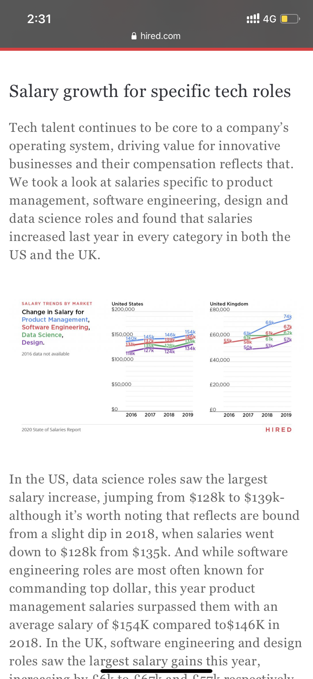

Table 1: Change in salary in it industry from 2016 to 2019

Table 2: Starting salary in IT (2017)

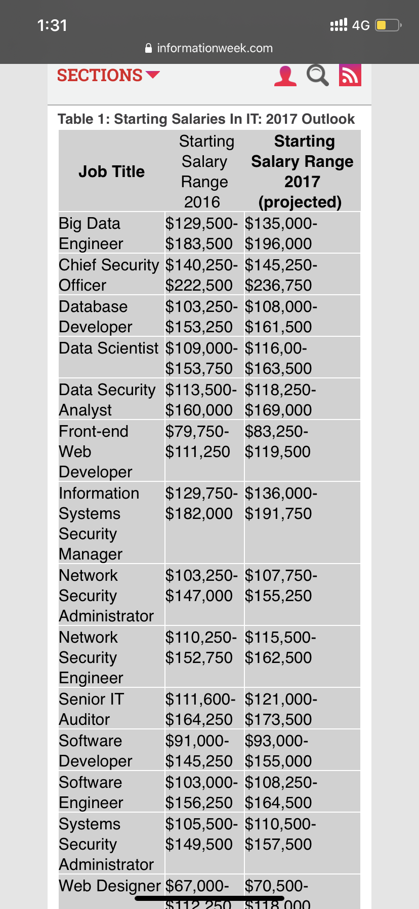

**Source: Robert Half Technology 2017 Salary Guide**

2.2 新冠疫情后it行业薪资变动预测

2.2.1 居家办公对于薪资的影响

从调查结果（表3）来看，科技人才几乎一致认为，无论是否在家工作，同一份工作都应该得到同等报酬。但在目前的环境下，一些科技公司（如facebook)正在尝试建立另一种理念，即“远程薪酬”理念，计划全面调整薪资的“生活成本”。从表4来看，对调整后工资的支持（或缺乏支持）分布相当均匀：支持的占40%，反对的占40%。所以，科技工作者大多同意同工同酬（无论他们是否在家工作）这一概念，但是却在生活成本的调整上存在一些分歧。那么在企业允许从业者居家工作的情况下，有多少人愿意接受较低的工资？如表5所示，我们的调查结果显示虽然有32%的受访者表示他们愿意接受较低的薪水来远程工作，但意愿相对较低。同样，如果他们一家完全允许异地办公的企业中开始一份新工作，那么三分之二（67%）的技术专业人员的薪资预期不会改变，而三分之一（33%）的人表示会改变。[2]

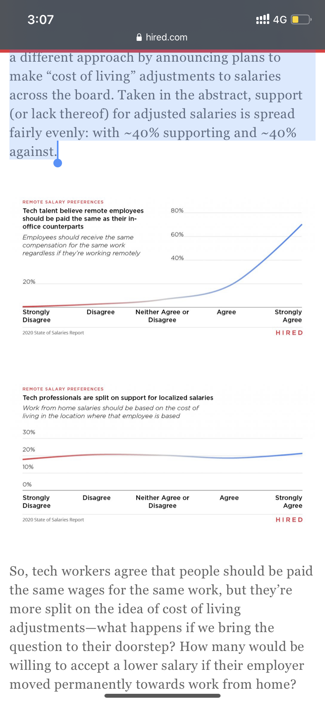

**Table 3: tech talent believe remote employees should be paid the same as their in-office counterparts**



**Table 4: tech professionals are spilt on support for localized salaries**

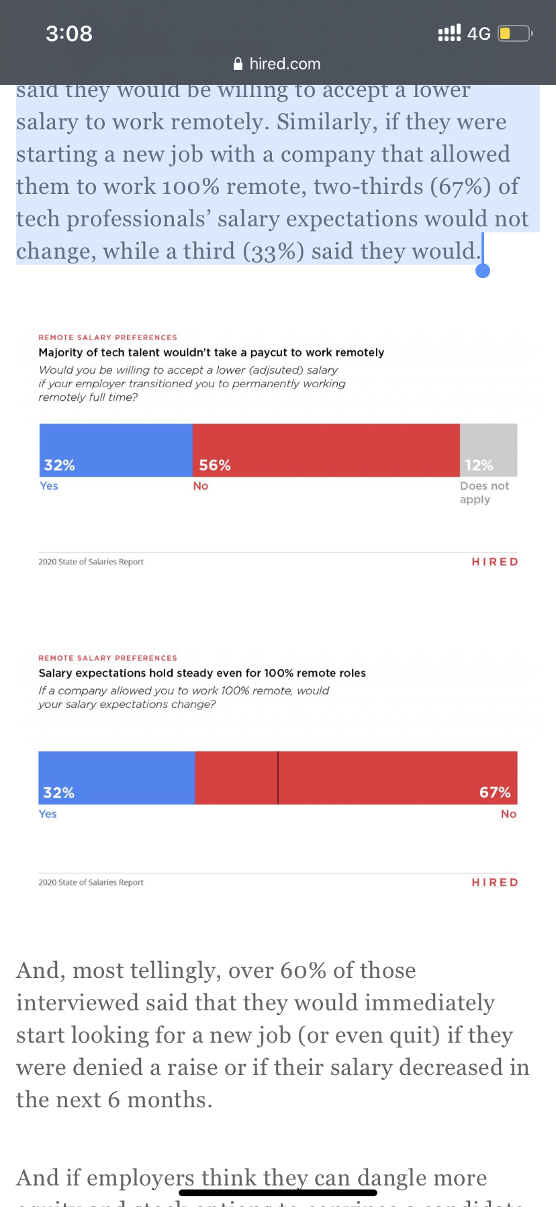

**Table 5: salary expectations of working remotely**

在调查的科技专业人士中，有三分之一的人希望远程工作，而11% 的人希望远程工作（但只能与他们的团队或公司在同一时区）。另一方面，整整一半的科技专业人士希望每周至少有一天在办公室工作，而只有7% 的人希望完全在办公室工作。当被明确问到是否想回到办公室后，35%的受访者说他们宁愿远程全职工作，56%的人说他们希望每周在办公室工作2-3次，其余9%的人希望全职在办公室工作。因此我们可以认为，公司接受远程工作是可行的，不仅如此，远程工作也是对他们的业务来说最高效的方式。[2][3]

2.1.2 互联网市场扩张对it行业的薪资影响

在过去的一年里全球无线互联网服务市场已经从2019年的5692亿美元增长到2020年的约9687亿美元，因为新冠病毒的传播及其带来的封锁导致了无线互联网服务需求的急剧增长。人们整天待在家里，由于居家办公和必不可少的远程沟通的需要，越来越多地使用互联网服务进行工作和娱乐。预计到2023年，市场将稳定并达到7179亿美元，复合年增长率为6%。随着互联网服务的市场日益壮大，it行业平均薪资预计增长2%左右。[4]

综上，在近期内it行业的薪资并不会因为居家办公而出现过大的影响，虽然企业的交通、餐饮补贴也许会因此减少，但这些经费会被更多的花在员工的健康和医疗保险方面，另一方面，互联网服务的拓宽使得it行业的平均薪资有所上升。

3 结论

新冠疫情的影响正在对技术部门产生重大影响，影响原材料供应，扰乱电子产品价值链，并对产品造成通胀风险。不过积极的是，这种工作的中断加速了互联网行业的发展，总的来说，新冠疫情并没有影响互联网行业的薪资增长趋势，it行业的薪资还是呈上升趋势的。

参考文献

1. 杜希双.服务业稳定回升显韧性[EB/OL].http://www.stats.gov.cn/ztjc/zthd/lhfw/2021/lh_sjjd/202102/t20210219_1813634.html,2021-01-19.
2. 郭丽清,蓝康伟,朱思霖,等.基于大数据的互联网行业人才薪资影响因素分析[J].计算机时代,2020,000(002):21-29.
3. 叶惠仙.基于Hadoop+Hive技术的招聘网站数据分析研究[J].网络安全技术与应用,2020(12):77-79.
4. 张诗琪. G公司薪酬优化及应用研究[D].中山大学,2020.